Suivez ces instructions pour configure proprement votre SNH et ainsi collecter des informations Youtube tel que des vidéos, des commentaires et du contenu de chaînes publiques. Si cette étape n’est pas complétée, vous pourrez quand même accéder aux données existantes, mais le SNH ne collectera pas de nouvelles informations selon vos besoins.

**1. Création d’une application générique :**

Connecté à partir d’un compte Google valide, allez à l’adresse suivante :

<https://console.developers.google.com/iam-admin/projects>.

Cliquez sur *Créer un projet* et entrez un nom de projet quelconque. Vous devriez voir la page suivante :

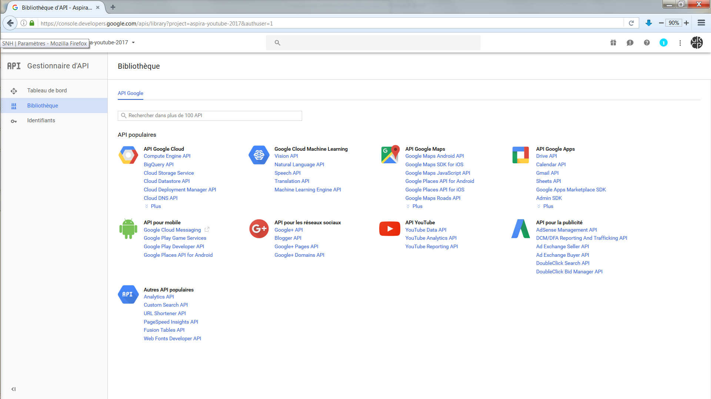

**2. Activation de l’API Youtube :**

Cliquez sur *Youtube Data API* dans la section Youtube. Dans la page suivante, cliquez sur le bouton *Activer*, situé en haut de la page.

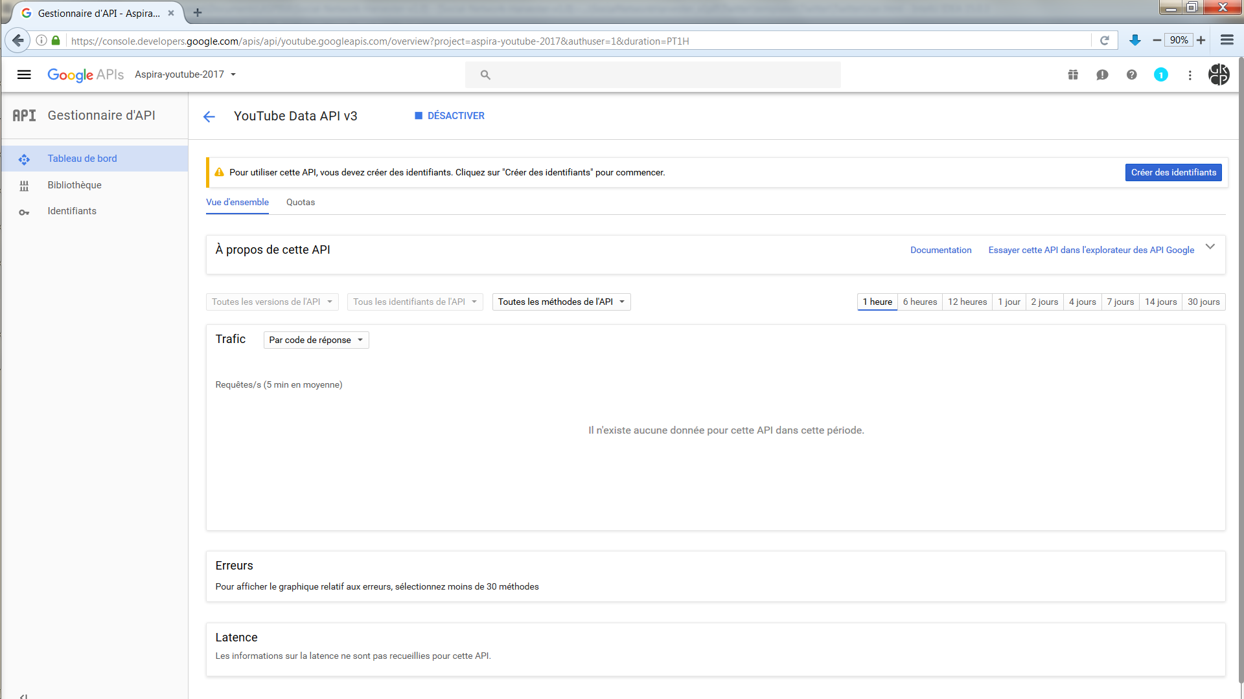

**3. Création d’un identifiant d’API :**

À partir de cette page, cliquez sur le bouton *Créer des identifiants*, situé en haut à droite. Dans le menu de choix sous la section « *Quelle plate-forme utilisez-vous pour appeler l'API ? »*, Assurez-vous d’avoir sélectionné la dernière option (*« Autre plateforme sans interface utilisateur »*). Au choix suivant, « *À quelles données allez-vous accéder ?* », sélectionnez la première option, « *Données Publiques »*. Vous devriez alors voir la page suivante :

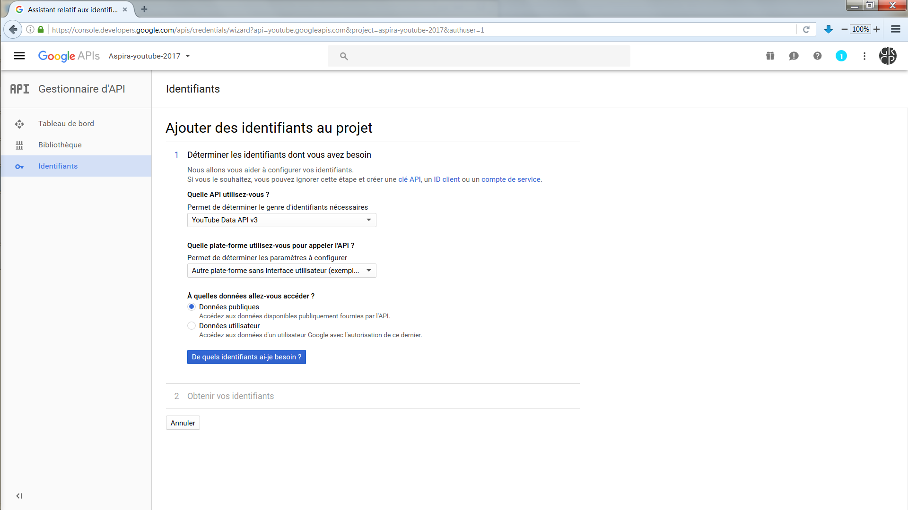Finalement, cliquez sur le bouton *De quels identifiants ai-je besoin?*, puis sur *Ok*.

**4. Enregistrement de la clef d’API dans le SNH :**

À partir de la page suivante :

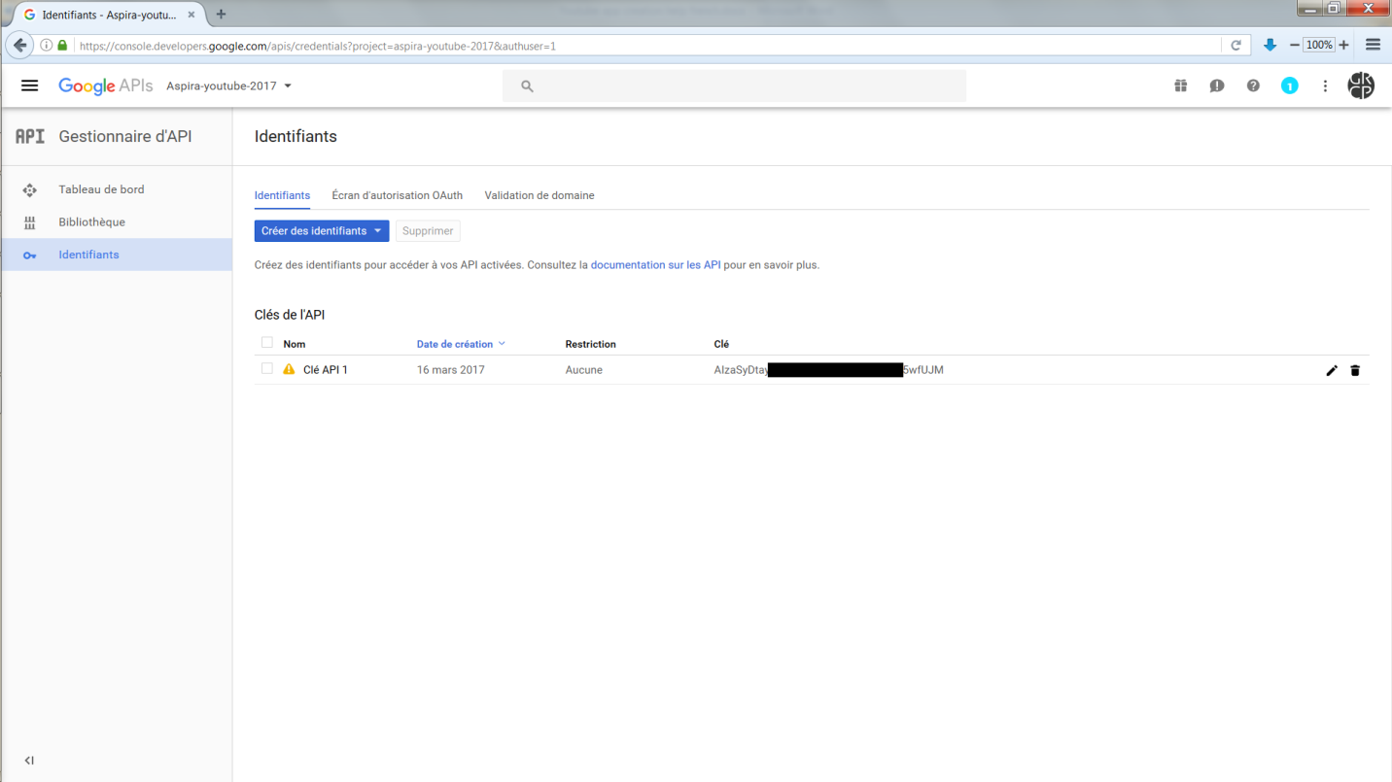

Copiez la chaine de caractère situé sous *Clé*, et collez-la dans le champ Clé API dans votre page de paramètres du SNH, sous la section Youtube. Finalement, Cliquez sur « *Soumettre les changements* ».